سوال ۵)

عملیات پینگ با موفقیت اجرا میشود. آدرس بسته مبدا توسط مسیریاب A با آدرس Inside Global جایگزین شده. بسته های دریافتی از ISP با جایگزین کردن آدرس مقصد با Inside Local مسیریابی می شوند.

سوال ۸)

عملیات پینگ با موفقیت اجرا میشود.

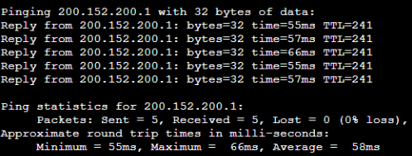

سوال ۹)

مشاهده می کنیم در حالت Dynamic از Inside Global برای آدرس های بیرونی استفاده شده و برای حالت Overload همان آدرس بیرونی برای مسیریاب قرارداده شده (برخلاف حالت اول!)

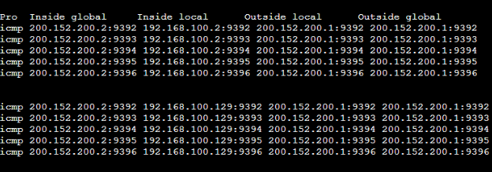

سوال ۱۰)

مطابق عملیات انجام داده شده نتایج به صورت زیر است:

Lease: 172800

Renewal: 86400

Rebind: 151200

زمان Renewal همیشه نصف Lease است. برای کنترل تمدید Lease باید دو تایمر تنظیم شود که برای Renewal و Rebind هستند. تایمر Renewal باعث تمدید مجدد Lease شده و اگر این تمدید موفقیت آمیز نباشد با صفر شدن Rebind هر سروری را برای تمدید امتحان می کنیم. اگر این هم ممکن نباشد در کل فرایند از بین رفته و کلاینت باید مجددا ارتباط برقرار کند.